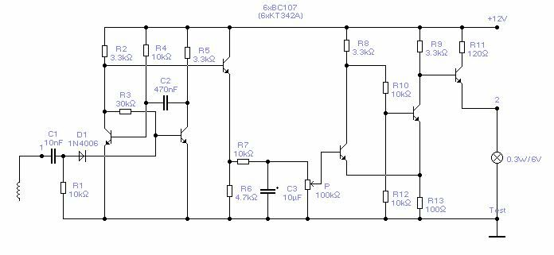

A kapcsolás a maximálisan megengedett motorfordulatszám túllépésekor ad jelzést.
A kritikus fordulatszámot a műszerfalon jól látható helyen elhelyezett izzólámpa jelzi,
amely az áramkör 2-es számú kivezetése és a test (v. az akkumulátor negatív pólusa) közé
van bekötve. A motor fordulatszámával arányos változó frekvenciájú impulzussorozatot
a gyújtókábel szigetelésén át kapacitív úton csatoljuk ki. Szigetelt (tömör) vezetékből
6-10 menet feltekercselésével megfelelő jelszintet kapunk a kapcsolás működtetéséhez
Működés:
A bemeneti pozitív impulzusok a D1 diódán keresztül billentik a T1 és T2 tranzisztorokból álló
astabil multivibrátort. Az átbillenés idején a T3 tranzisztor kinyit és emitterárama tölti a C3
integráló kondenzátort. így a kondenzátor a motor fordulatszámával arányos feszültségszintre
töltődik, és kapcsain a feszültség közel a tápfeszültség értékéig növekedhet. A kondenzátor
feszültségét a P potenciométerrel osztjuk le a kívánt szintre. A leosztott jelet a T4 és T5
tranzisztorokkal felépített Schmitt-trigger bemenetére juttatjuk, amely kb. 5V feszültségnél
billen, és a T6 tranzisztor kinyitásával a fordulatszám határértékjelző izzó feszültség alá
kerül. A jelzés a P potenciométer csúszkájának állásától függően különböző kondenzátor
feszültség, ill. fordulatszámnál következik be.
A megépített kapcsolás hitelesítését hanggenerátorral végezzük. A kapcsolási rajzon megadott
alkatrészekkel 500...10000 f/min tartományban a motor maximálisan megengedett
fordulatszámértékére állíthatjuk be a jelzőlámpa "kigyulladását". A beszabályozást követően
a potenciométer tengelyét az elmozdulás ellen rögzítsük lakk v. festék cseppel
A D1 Dióda BAY90-es tipusú is lehet.
Fontos!!!!!
Nem mindegy hogy a hanggenerátorral való hitelesítés után hova (melyik gyújtókábelra) helyezzük
a tekercset, mert a trafó és az elosztó közötti kábel 4x-es frekvenciájú az egyes hengerek
gyújtókábeleihez képest!
A hitelesítés úgy is megoldható, ha van egy viszonylag pontos fordulatszámmérő az autóban,
hogy a pótméter csúszkáját középre állítjuk, ekkor kb. 4500.... 5000-es fordulatszám esetén
jelez a lámpa. Majd egy kis forgalmú viszonylag egyenes úton a pótmétert állítva (álló helyzetben)
majd elindulva megfigyeljük, hogy mekkora fordulatszámnál érkezik a jelzés. Majd megállunk
pótméter állítás a kívánt fordulatszám irányába, elindulunk megfigyeljük, hogy mekkora
fordulatszámnál........ és így tovább, amíg a kívánt fordulatszámnál érkezik a jelzés.
Az álló helyzetben (terhelés nélkül) a motor fel-felpörgetésével hitelesítést nem ajánlom!!!
Egyrészt a fordulatszámmérő csillapításától függően kisebb-nagyobb pontatlanság adódik.
Másrészt ha terhelés nélkül kiforgatja a motort 5000...6000-es fordulatszámra v. fölé
az véleményem szerint nem használ a motornak! (pláne egy széria motornak)
A kapcsolást mindenki saját felelősségére építi meg, szereli be, alkalmazza.
Valamint saját felelősségére pörgeti szét a motort!
Semmilyen felelősséget nem vállalok!!
A Határértékjelző nem helyettesítheti a fordulatszámmérőt!
A Határértékjelzőben ész nélkül vakon (süketen) megbízni nem szabad!
A gondosan elkészített, beépített, beállított készülék pontosabb, megbízhatóbb!
Ennyit tudok hozzáfűzni, kérdésekre nem válaszolok, mert nem az enyém és hülye vagyok az elektronikához

